**Topfen-Oberstorte**

**Zutaten:**

5 Eier

0,10 kg Kristallzucker

[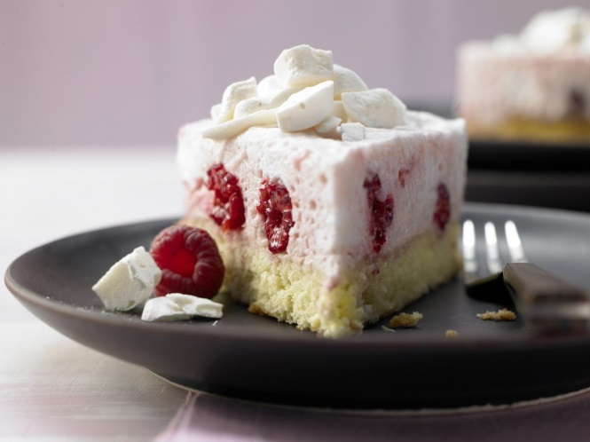](http://www.google.at/url?sa=i&rct=j&q=topfen+oberstorte&source=images&cd=&cad=rja&docid=_n9Qqy69fwH-aM&tbnid=JqmSPj9PYzXp7M:&ved=0CAUQjRw&url=http://eatsmarter.de/rezepte/himbeer-sahne-torte&ei=AA-aUe_bGoHROYe7gYAE&bvm=bv.46751780,d.Yms&psig=AFQjCNFjdyx1u-p_Pk6aF2FR0t2ygxXsvg&ust=1369137211414285)Vanillezucker

0,07 kg Mehl

Fülle:  
¼ l Naturjoghurt

0,25 kg Topfen

0,17 kg Staubzucker

Vanillezucker

¼ l Obers

5 Blatt Gelatine

Saft einer halben Zitrone

Früchte der Saison

**Zubereitung:**

1. Backrohr **auf 180°C Heißluft vorheizen**
2. Runde Backform befetten und bebröseln/bemehlen
3. (Gelatine (für die Fülle) in ein tiefes Teller mit kaltem Wasser geben zum einweichen)*
4. Die fünf Klar zusammen mit dem Kristall- und dem Vanillezucker zu Schnee schlagen
5. Die Dotter abwechselnd mit dem Mehl zum Schnee geben und vermischen

* *= „verkehrter Biskuit“*

1. Biskuit für **20 min goldbraun backen**
2. In der Zwischenzeit zwei Streifen Backpapier vorbereiten, die später zwischen den gebackenen Biskuit und dem Tortenring eingeklemmt werden (für ein leichteres lösen der Füllung beim Anschneiden)

**Zubereitung der Fülle:**\* (🡪 kann entweder gleich anschließend erfolgen oder später, wenn der Teig abgekühlt ist)

1. Obers schlagen
2. Joghurt, Topfen, Staub- und Vanillezucker glattrühren, Obers unterheben
3. Gewaschene, grob gewürfelte Früchte der Saison unter die Topfen-Sahnemasse unterheben
4. In einem kleinen Topf den Saft einer halben Zitrone erhitzen, die ausgedrückten Gelatineblätter zugeben, rühren bis sich alles auflöst und sogleich unter die Masse rühren und gut vermischen
5. Die Füllung auf den wenn möglich abgekühlten Biskuit streichen   
   (🡪 hierbei die Backpapierstreifen am Rand nicht vergessen!) und Kuchen **für einige Stunden kühl stellen**

***Gutes Gelingen!* ☺**